ITINERARIO ESPECIAL
LAS ESTRELLAS DE DUBAI

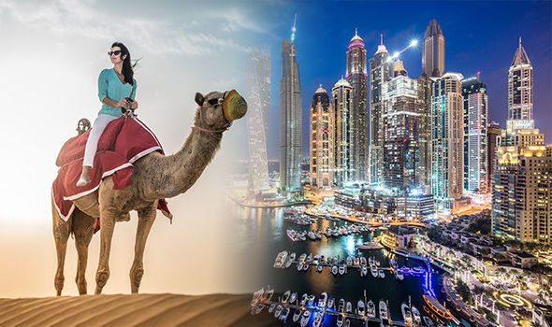

NOVIEMBRE 2024

DIA 01 DUBAI
Llegada al aeropuerto Internacional de Dubái, recepción y traslado al Hotel. Alojamiento.

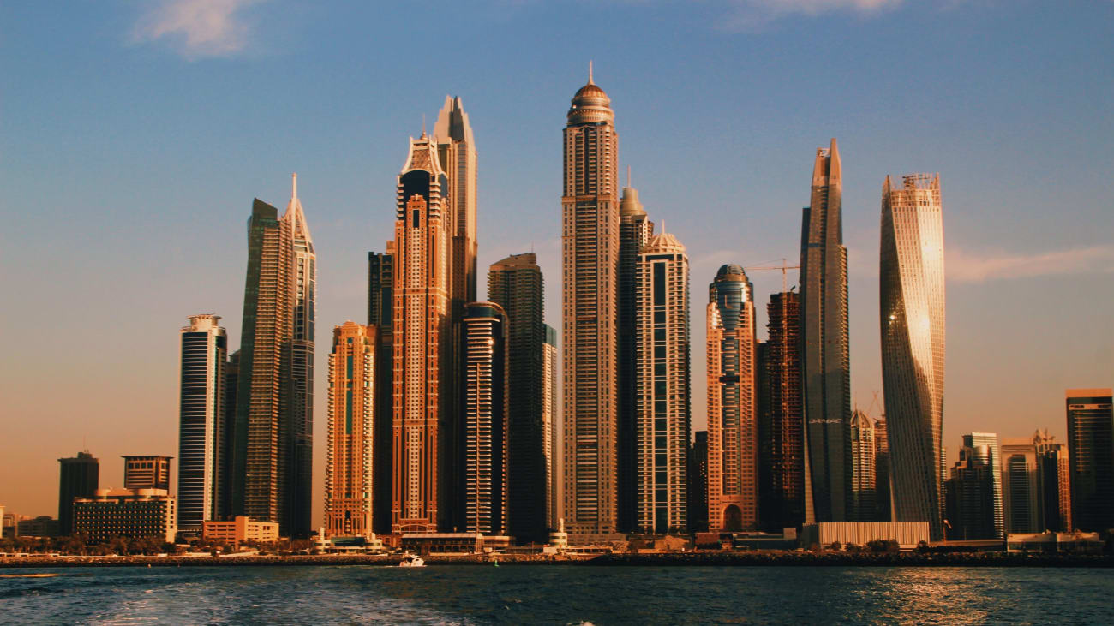
Dubái, es uno de los siete emiratos que conforman los Emiratos Árabes Unidos, cuya capital es la ciudad homónima (o Dubáipolis). Está situado en la costa del golfo Pérsico, en el desierto de Arabia, y limita al sur con el emirato de Abu Dabi, con el de Sharjah por el noreste y, a través del exclave de Hatta, con el Sultanato de Omán por el sureste y con los emiratos de Ajman por el oeste y Ras al-Khaimah por el norte. El entrante de agua salada del golfo Pérsico denominado Khawr Dubayy atraviesa la ciudad capital en dirección noreste-suroeste. Tiene una superficie total de 4114 km². Los primeros habitantes del emirato se dedicaban al comercio de perlas, una actividad en la que basarían su economía hasta el siglo xx y que les permitiría tener relaciones comerciales con China, India y Pakistán, principalmente. Su progreso económico y la estratégica ubicación en el golfo Pérsico motivó la ambición de otras naciones para apoderarse de sus rutas comerciales. En 1766, Gran Bretaña se hizo con el control de las rutas que les unían con el golfo Pérsico, y desde entonces Dubái pasó a constituir un protectorado del Gobierno británico, situación que prevalecería por casi dos siglos. Desde 1833 la dinastía Al Maktum gobierna el emirato. El descubrimiento de petróleo en Dubái, en los años 1960, supuso un cambio significativo en la economía y administración de Dubái. En la década siguiente se formaron los Emiratos Árabes Unidos, dando término a su relación de dependencia con el Reino Unido.

SIGNATURE 1 TECOM 4*
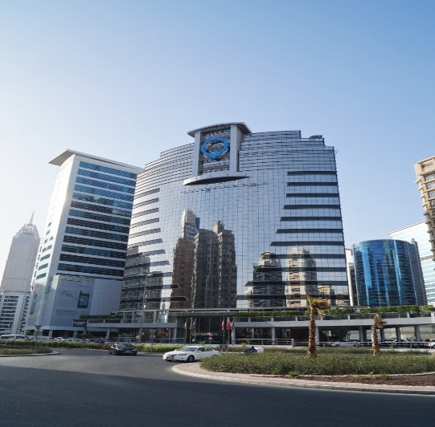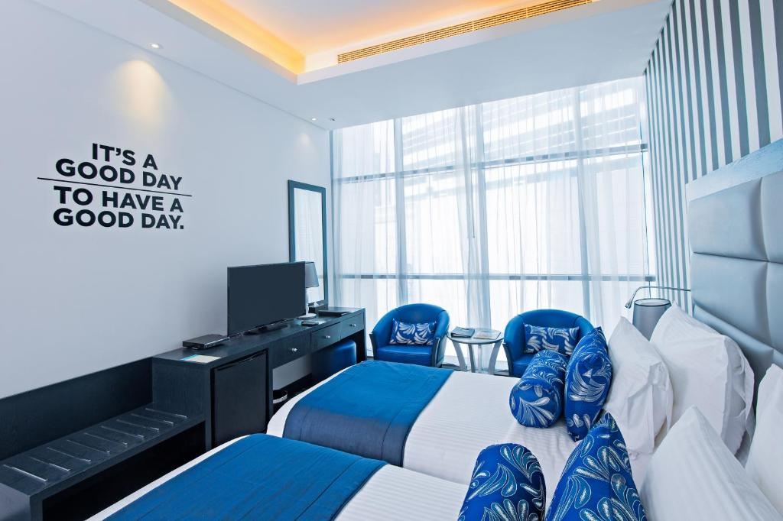
Al Thanayah Fourth - 1 2 A St - 1st St - Barsha Heights - Dubai - Emiratos Árabes Unidos
+971 4 561 0600
AL KHOORY SKY GARDEN HOTEL 4*
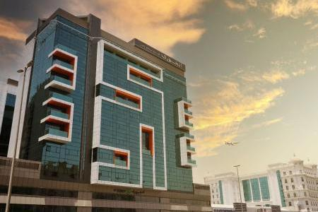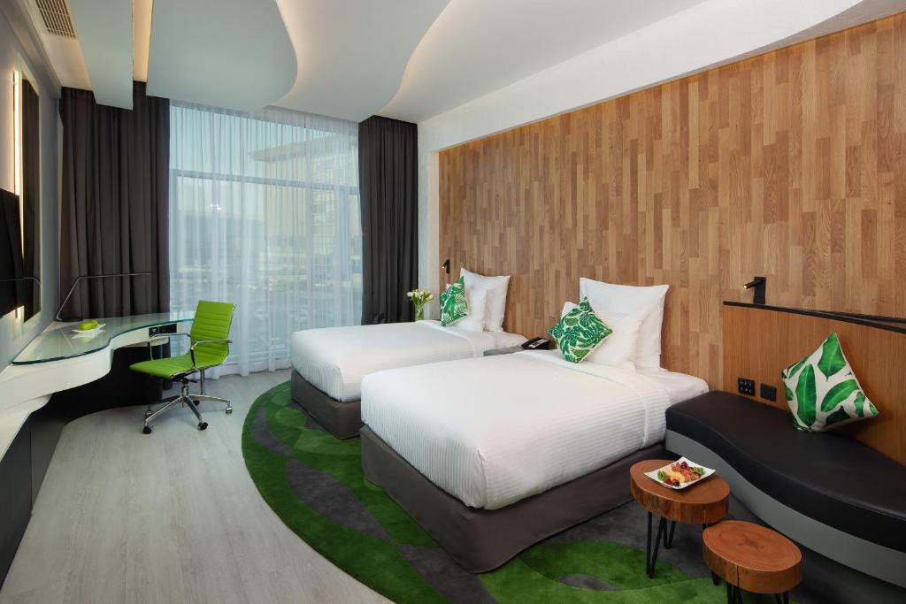
24 16c St - Al Khabaisi - Dubai - Emiratos Árabes Unidos
+971 4 201 4444

DIA 02 DUBAI SAFARI
Desayuno. Mañana libre. Por la tarde nuestra excursión más popular, los Land Cruisers los recogerán entre las 15.00 y las 15.30 horas aproximadamente, para un excitante trayecto por las fantásticas dunas del desierto Emirati. Podrán hacer fotos únicas de la puesta del sol árabe y una vez que este desaparezca detrás de las doradas dunas, nos dirigiremos a nuestro campamento ubicado también en pleno desierto. El olor a la fresca Brocheta de cordero a la parrilla, las hogueras, el olor a las tradicionales pipas de agua y los relajantes sonidos de la música árabe, le harán disfrutar de una autentica e inolvidable noche beduina. Después de haber repuesto fuerzas tras la suntuosa cena, una bailarina, le mostrara el antiguo arte de la Danza del Vientre. También podrán hacer Sandboard, paseo en camello y tatuajes de Henna, todo se encuentran incluido junto con el agua, refrescos, te y café. Regreso al hotel sobre las 21:30, alojamiento.

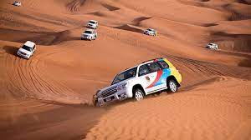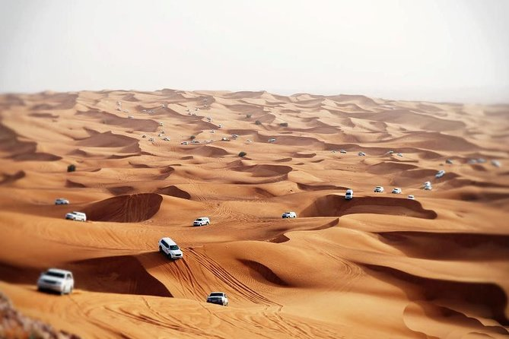
DUNAS DEL DESIERTO EMIRATI EN LAND CRUISERS
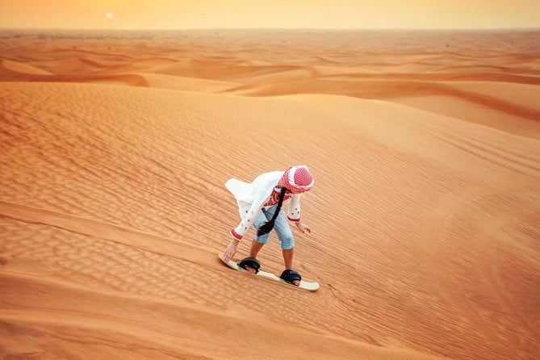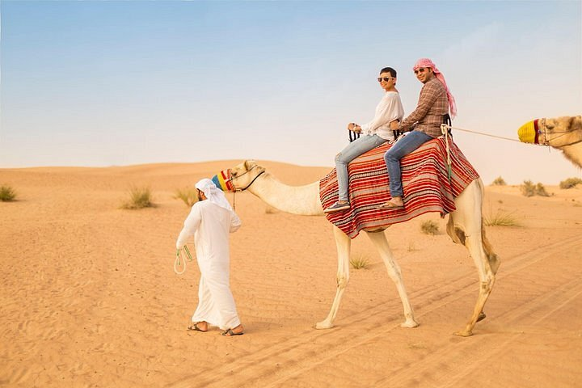
SANDBOARD Y PASEO EN CAMELLO
DIA 03 DUBAI
Desayuno. City tour de medio día por la ciudad con guía en español. Salida desde el hotel hacia la zona de Deira, donde se visitará el Museo de Dubai. Luego se pasará por el mercado de las especies y el mercado del oro, atravesando el canal con las famosas “Abras”, las barcas típicas de los primeros pescadores de los Emiratos. Luego nos trasladaremos al barrio Jumeirah, donde encontraremos las mansiones típicas de los Emiraties. parada para fotos de la Mezquita de Jumeirah y en el Burj Al Arab, el único hotel 7 estrellas en el mundo. Vuelta al hotel por la avenida principal Sheik Zaed Road donde veremos el Burj Khalifa, el edificio más alto del mundo. Tarde libre. Alojamiento.

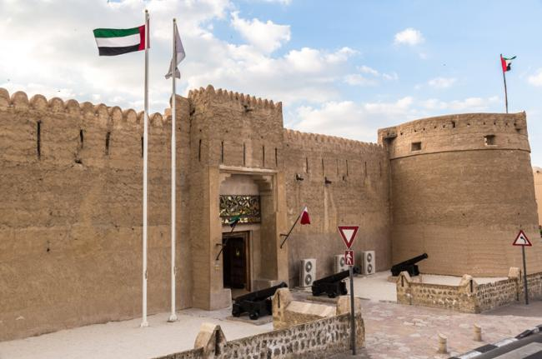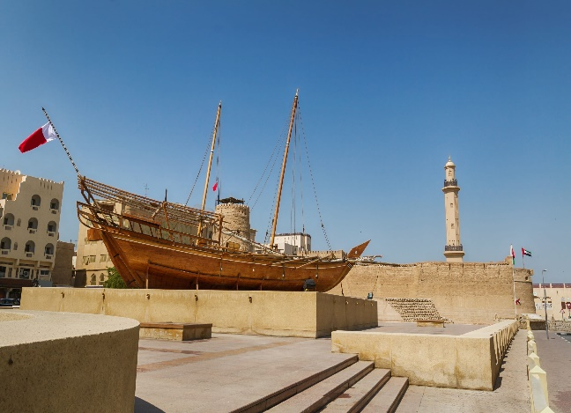
MUSEO DE DUBAI DE DEIRA

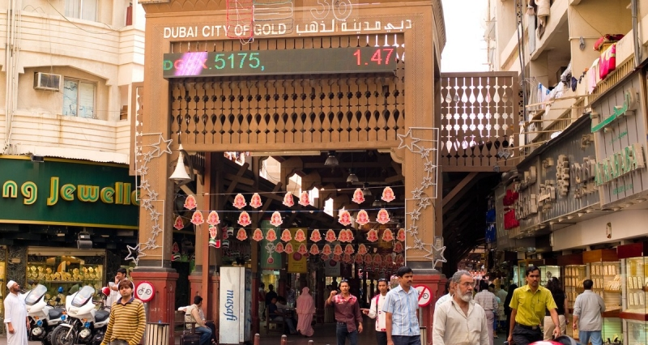
MERCADO DE ORO Y ESPECIES

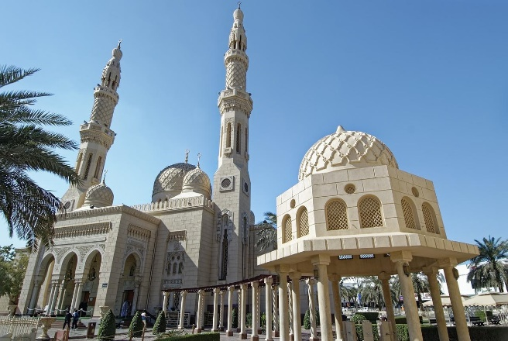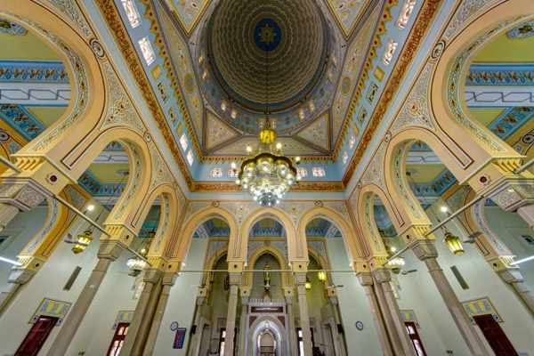
La mezquita de Jumeirah fue construida en el año 1979. Fue construida por el arquitecto Sheikh Rashid bin Saeed Al Maktoum. La mezquita fue un regalo al actual gobernante, Su Alteza el Jeque Mohammed bin Rashid Al Maktoum . Se encuentra cerca de la región del desierto. Es una de las mezquitas más conocidas de Dubai. Inicialmente, cuando se estaba construyendo la mezquita, la ubicación de Jumeirah no era un lugar muy desierto. Dubai empezaba a extenderse, empezaba a desarrollarse. Durante la época en que se construyó la mezquita vivían allí pescadores árabes y cazadores de peras. La mezquita fue construida con el propósito de dar el sentido inventado de la ciudad de Dubai y la presencia de residentes y visitantes dentro de ella. La mezquita fue reconstruida después de su destrucción en 1960.

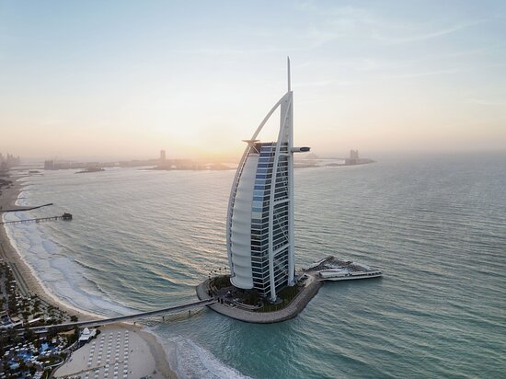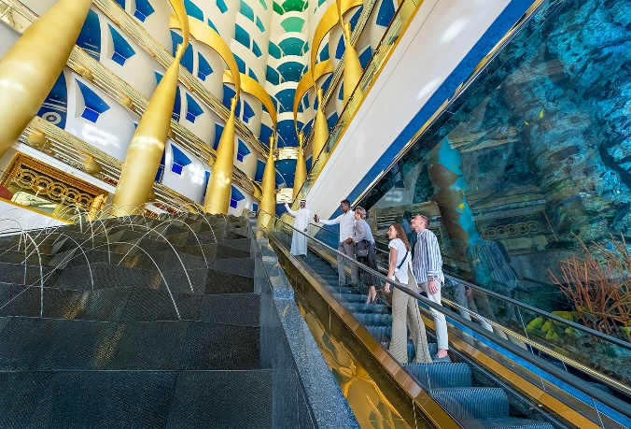
Burj Al Arab es un hotel de lujo de 321 metros de altura, siendo uno de los edificios hoteleros más representativos del mundo. Está situado en el mar, sobre una isla artificial localizada a 270 metros de la playa en el Golfo Pérsico, conectada a tierra firme mediante un puente. El Burj Al Arab fue diseñado por la consultora multidisciplinar Atkins, dirigida por el arquitecto Tom Wright. El diseño y la construcción fueron dirigidos por el ingeniero canadiense Rick Gregory, también de WS Atkins. La construcción de la isla comenzó en 1994 y en ella trabajaron hasta 2.000 obreros durante el periodo de máxima actividad. Se construyó de forma que se asemejara a la vela de spinnaker de un yate de clase J, y está localizado en un área específica con el objetivo de que su sombra no cubra la playa.5​ Dos "alas" se extienden en V para formar un gran "mástil", mientras que el espacio entre ellas está encerrado en un enorme atrio.

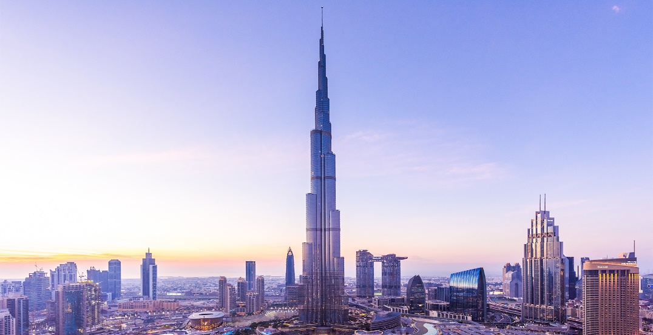
El Burj khalifa es un rascacielos de estilo neofuturista ubicado en Dubái (Emiratos Árabes Unidos), con 828 metros de altura, es la estructura más alta de la que se tiene registro hasta la fecha. Conocido durante su construcción como Burj Dubái (Torre Dubái), el Burj Khalifa es la parte central de un desarrollo conocido como Downtown Dubai, un complejo de 2 km² situado junto a la avenida Jeque Zayed, que atraviesa transversalmente la ciudad de Dubái.​ La construcción comenzó el 6 de enero de 2004, siendo su inauguración oficial el 4 de enero de 2010.8​ Debe su nombre al que fue Jeque y presidente de los Emiratos Árabes Unidos, Jalifa bin Zayed Al Nahayan. El arquitecto redactor principal del proyecto es Adrian Smith, que trabajó junto a la firma Skidmore, Owings and Merrill hasta 2006. La construcción del Burj Khalifa contó con un presupuesto estimado de más de 4 000 millones de dólares, que se incrementó hasta los 20 000 millones para el desarrollo completo del Downtown Burj Khalifa. Parte del coste del edificio fue financiado por la familia del emir Mohamed bin Rashid Al Maktum.

DIA 04 DUBAI
Desayuno en el hotel y día libre para hacer actividades personales, compras, disfrutar la playa, etc. Habrá muchas sugerencias para aprovechar el día.

DIA 05 DUBAI
Desayuno en el hotel. Cita en el lobby con asistente de habla hispana para traslado al aeropuerto.

>>>Fin de nuestros servicios<<<

PRECIOS

COSTO POR PERSONA CON DESAYUNO INCLUIDO
LLEGADAS DIARIAS
Hoteles 4* | Habitación doble | Habitación triple
SIGNATURE 1 TECOM | $525 USD | $500 USD
AL KHOORY SKY GARDEN

INCLUYE
- 04 noches de hotel en Dubái con desayuno incluido.
- Traslados en regular aeropuerto – hotel – aeropuerto, con asistencia de habla hispana.
- Tour en regular de medio día en Dubái con guía de habla hispana.
- Safari en el desierto en regular con cena y transporte en inglés (suplemento asistencia en español $50.00 USD por persona).
- VAT 5%
NO INCLUYE
- Tourism Dirham.
- Cualquier almuerzo o cena no mencionada en el programa, excepto los desayunos.
- Extras y gastos personales.
- Todas las propinas, promedio de p.p. $ 20.00

